国家助学金学生申请操作手册
1、事务大厅进入方式，可通过中南财经政法大学官网，右下角服务指南进入学生大厅；手机端关注“中南大易班”；
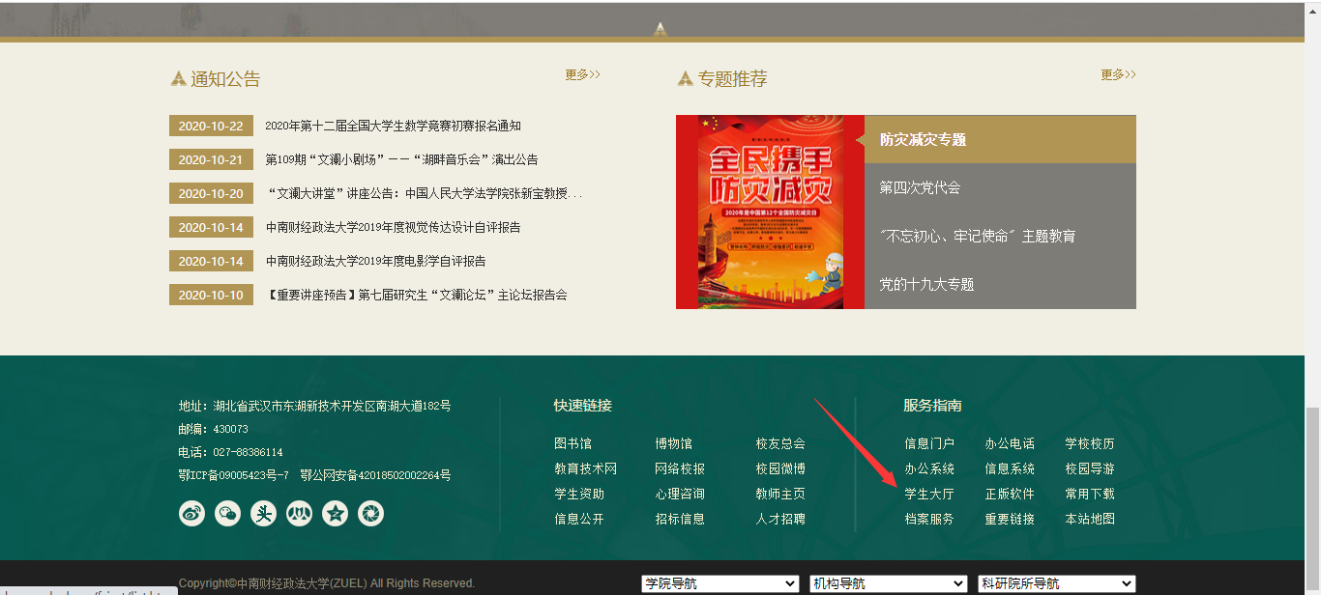

2、进入大厅后，点击【国家助学金申请】，即可申请，如图所示：
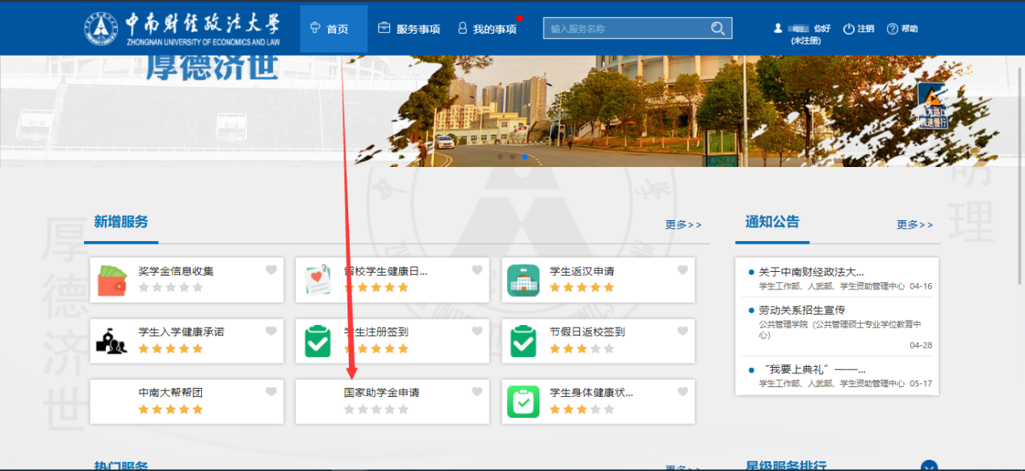

3、点击应用，即可直接进入办理界面，申请界面上面可看到困难认定最终结果，如图所示：
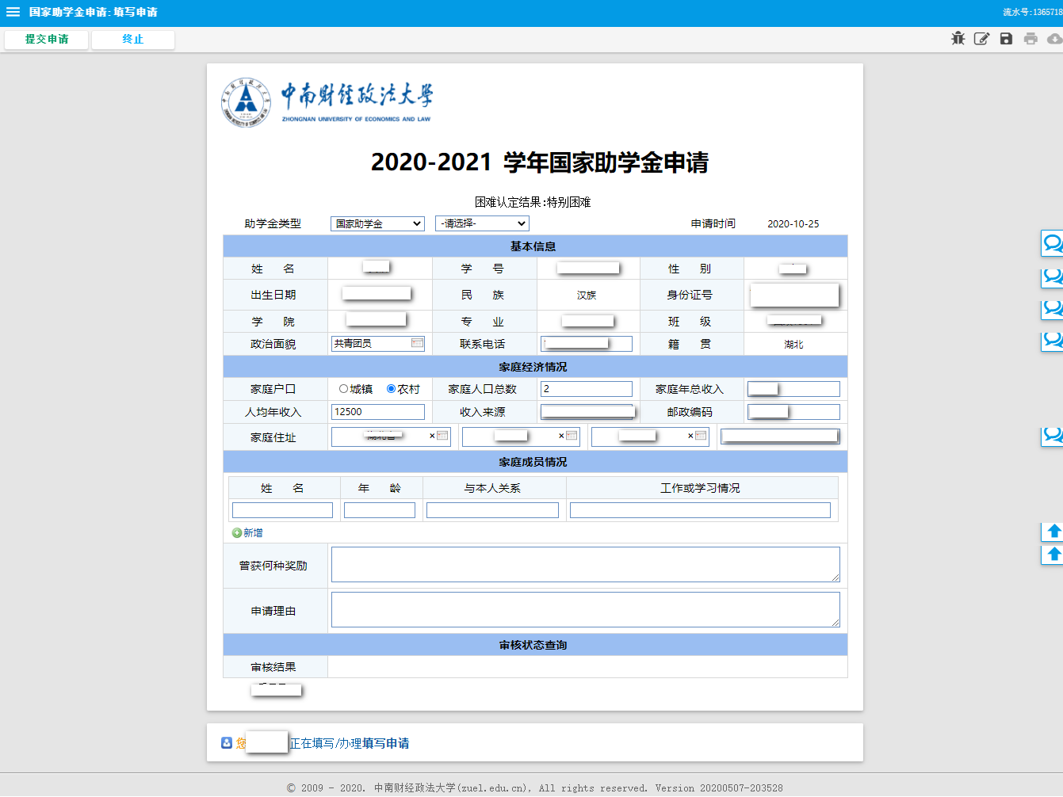

4、根据困难认定结果及自身情况填写申请信息后，点击左上角提交按钮，即可提交辅导员，系统也会推送办理消息给到辅导员，只有待辅导员审核通过后，才算完成申请，如图所示：
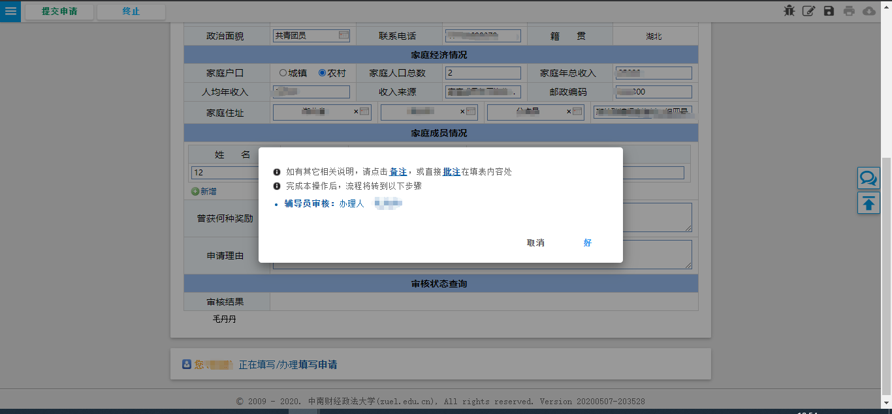
点击右下角“好”，就可以到辅导员，如果信息错误，请联系辅导员进行修改

